Załącznik nr 2

Poglądowe wzory materiałów promocyjnych

- Portfolio
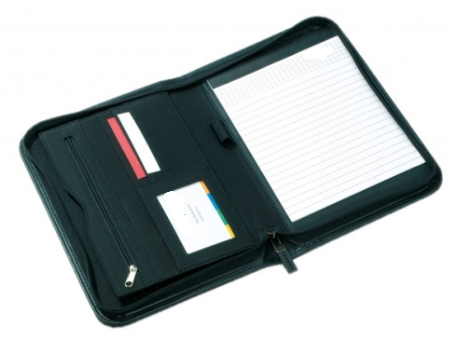
- Notes papierowy (przykład okładki)
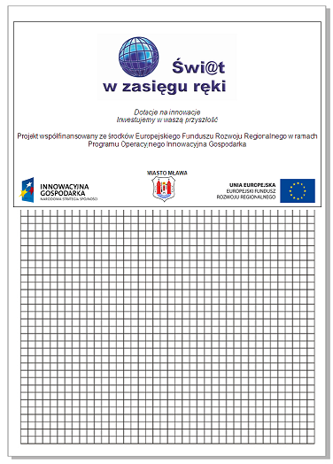
- Długopis

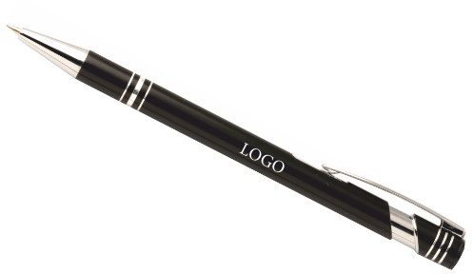

- Pamięć USB
